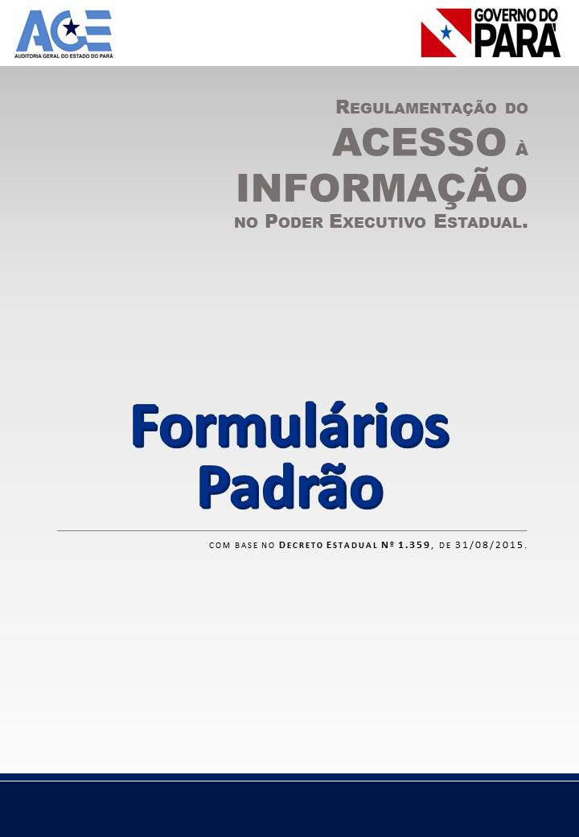

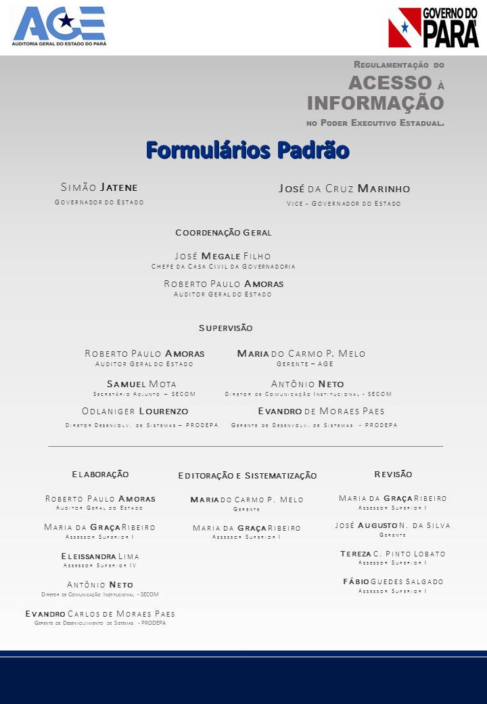

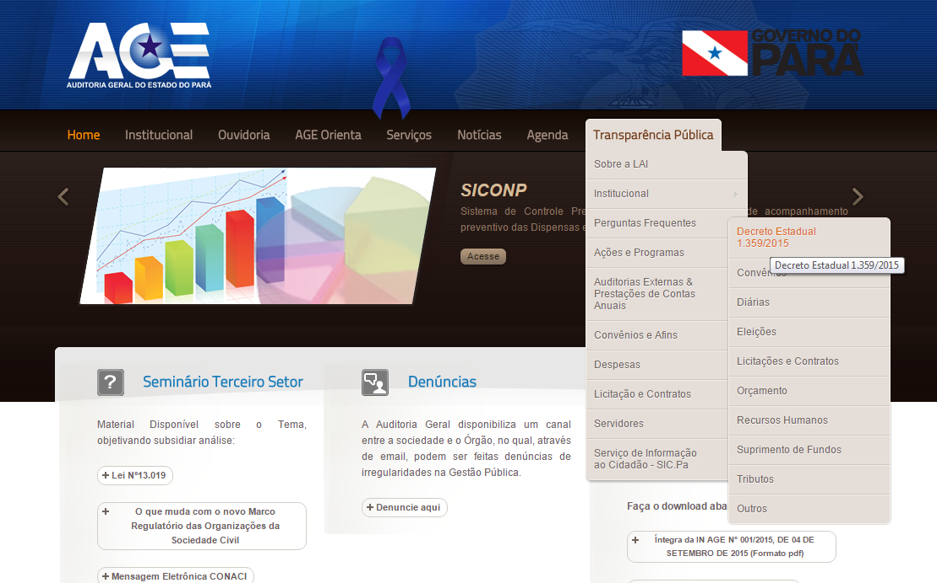
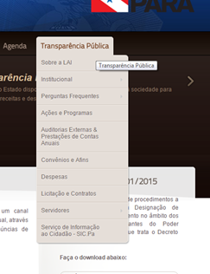
TRANSPARÊNCIA ATIVA

TRANSPARÊNCIA PASSIVA

SISTEMA ELETRÔNICO DO SERVIÇO DE INFORMAÇÃO AO CIDADÃO

Bem-vindo |  | Como pedir a informação
A Lei de Acesso à Informação - LAI, instituída pela Lei Federal Nº 12.527, de 18 de novembro de 2011, e o Decreto Estadual Nº 1.359, de 31 de agosto de 2015, que a regulamenta, cria o Serviço de Informações ao Cidadão – SIC.Pa, no qual é possível solicitar documentos e dados relativos aos Órgãos/Entidades do Poder Executivo do Estado do Pará, conforme Art. 7º do referido Decreto. |  |    | 
Várias bases de dados do Governo do Estado do Pará estão disponíveis em formato eletrônico, permitindo sua utilização pela Sociedade e Controle Social. Para conhecê-las e baixá-las para seu computador, acesse o Portal da Transparência: www.transparencia.pa.gov.br. |  | Para conhecer as informações e serviços do Governo do Estado de Pará, consulte o sítio: www.pa.gov.br. |  | O Governo do Estado do Pará há muito divulga diversas informações sobre a sua Gestão Pública. Antes de fazer uma solicitação no SIC.Pa, verifique se a informação desejada está disponível no Portal da Transparência: www.transparencia.pa.gov.br.

Clicando em Transparência Pública, você selecionará opção SIC e abrirá a tela abaixo

SIC



Serviço de Informação ao Cidadão.

SOLICITAÇÃO DE ACESSO À INFORMAÇÃO:

Órgão/Entidade:

Disponibilizamos, a seguir, o endereço do Órgão/Entidade selecionado para entrega de sua correspondência.

SERVIÇO DE INFORMAÇÃO AO CIDADÃO – SIC.Pa.

Rua: Nº:

Bairro: CEP:

Município: Estado: Pais:

Imprima, a seguir, o formulário “Dados Cadastrais do Requerente,” o qual deve ser preenchido e enviado juntamente com a sua Correspondência.

Cadastro para:

Serviço de Informação ao Cidadão.

DADOS CADASTRAIS DO REQUERENTE (Campos de preenchimento obrigatório):

CPF: E-mail: Data da Solicitação:

Nome Completo:

Endereço: Nº: Complemento: CEP:

Bairro: Munícipio: Estado: País:

OUTROS DADOS (Campos de preenchimento opcional. Se preenchidos, contribuirão para melhoria de nossos serviços):

Sexo: Data de Nascimento:

Profissão: Telefone:

Escolaridade:

NOTA: (1) Após esta fase, seus dados cadastrais já estarão registrados em nosso banco de dados do SIC.Pa. Para as próximas Solicitações digite apenas o CPF.

SOLICITAÇÃO DE ACESSO À INFORMAÇÃO:

À(o) Órgão/Entidade:

(Somente uma informação por Solicitação)

Prefiro receber Resposta por:
NOTAS: (1) É concedido ao Requerente o direito à informação, não precisando justificar a mesma, entretanto, o uso indevido da informação é passível de penalidade, conforme determina a Lei.

Serviço de Informação ao Cidadão.

SOLICITAÇÃO DE ACESSO À INFORMAÇÃO:

Órgão/Entidade:

Disponibilizamos, a seguir, o endereço do Órgão/Entidade selecionado para entrega de sua correspondência.

SERVIÇO DE INFORMAÇÃO AO CIDADÃO – SIC.Pa.

Rua: Nº:

Bairro: CEP:

Município: Estado: Pais:

Imprima, a seguir, o formulário “Dados Cadastrais do Requerente,” o qual deve ser preenchido e enviado juntamente com a sua Correspondência.

Cadastro para:

DADOS CADASTRAIS DO REQUERENTE (Campos de preenchimento obrigatório):

CNPJ: E-mail: Data da Solicitação:

Razão Social:
Nome do Representante: Telefone:

Cargo do Representante:

Endereço: Nº: Complemento: CEP:

Bairro: Munícipio: Estado: País:

OUTROS DADOS (Campos de preenchimento opcional. Se preenchidos, contribuirão para melhoria de nossos serviços):

Inscrição Estadual: Data de Registro:

Tipo de Instituição:

Área de Atuação:

NOTA: (1) Após esta fase, seus dados cadastrais já estarão registrados em nosso banco de dados do SIC.Pa. Para as próximas Solicitações digite apenas o CPF.

SOLICITAÇÃO DE ACESSO À INFORMAÇÃO:

À(o) Órgão/Entidade:

(Somente uma informação por Solicitação)

Prefiro receber Resposta por:
NOTAS: (1) É concedido ao Requerente o direito à informação, não precisando justificar a mesma, entretanto, o uso indevido da informação é passível de penalidade, conforme determina a Lei.

SISTEMA ELETRÔNICO DO SERVIÇO DE INFORMAÇÃO AO CIDADÃO

Bem-vindo |  | Como pedir a informação
A Lei de Acesso à Informação - LAI, instituída pela Lei Federal Nº 12.527, de 18 de novembro de 2011, e o Decreto Estadual Nº 1.359, de 31 de agosto de 2015, que a regulamenta, cria o Serviço de Informações ao Cidadão – SIC.Pa, no qual é possível solicitar documentos e dados relativos aos Órgãos/Entidades do Poder Executivo do Estado do Pará, conforme Art. 7º do referido Decreto.

Várias bases de dados do Governo do Estado do Pará estão disponíveis em formato eletrônico, permitindo sua utilização pela Sociedade e Controle Social. Para conhecê-las e baixá-las para seu computador, acesse o Portal da Transparência: www.transparencia.pa.gov.br. |  | Para conhecer as informações e serviços do Governo do Estado de Pará, consulte o sítio: www.pa.gov.br. |  | O Governo do Estado do Pará há muito divulga diversas informações sobre a sua Gestão Pública. Antes de fazer uma solicitação no SIC.Pa, verifique se a informação desejada está disponível no Portal da Transparência: www.transparencia.pa.gov.br.

SOLICITAÇÃO DE ACESSO À INFORMAÇÃO:

Órgão/Entidade:

Disponibilizamos, a seguir, o(s) número(s) de telefone(s) do Órgão/Entidade selecionado para obtenção de orientação necessária à formalização do pedido de acesso à informação.

SERVIÇO DE INFORMAÇÃO AO CIDADÃO – SIC.Pa.

Telefone: ( ) ______________

Horário de Atendimento: Segunda a Sexta-feira das 8:00hs às 17:00hs

SISTEMA ELETRÔNICO DO SERVIÇO DE INFORMAÇÃO AO CIDADÃO

Bem-vindo |  | Como pedir a informação
A Lei de Acesso à Informação - LAI, instituída pela Lei Federal Nº 12.527, de 18 de novembro de 2011, e o Decreto Estadual Nº 1.359, de 31 de agosto de 2015, que a regulamenta, cria o Serviço de Informações ao Cidadão – SIC.Pa, no qual é possível solicitar documentos e dados relativos aos Órgãos/Entidades do Poder Executivo do Estado do Pará, conforme Art. 7º do referido Decreto.

Várias bases de dados do Governo do Estado do Pará estão disponíveis em formato eletrônico, permitindo sua utilização pela Sociedade e Controle Social. Para conhecê-las e baixá-las para seu computador, acesse o Portal da Transparência: www.transparencia.pa.gov.br. |  | Para conhecer as informações e serviços do Governo do Estado de Pará, consulte o sítio: www.pa.gov.br. |  | O Governo do Estado do Pará há muito divulga diversas informações sobre a sua Gestão Pública. Antes de fazer uma solicitação no SIC.Pa, verifique se a informação desejada está disponível no Portal da Transparência: www.transparencia.pa.gov.br.

SOLICITAÇÃO DE ACESSO À INFORMAÇÃO:

Órgão/Entidade:

Disponibilizamos, a seguir, o endereço do Órgão/Entidade selecionado para que Vossa Senhoria possa se dirigir e fazer a sua Solicitação.

SERVIÇO DE INFORMAÇÃO AO CIDADÃO – SIC.Pa.

Rua: Nº:

Bairro: CEP:

Município: Estado: Pais:

Horário de Atendimento: Segunda a Sexta-feira das 8:00hs às 17:00hs.

SISTEMA ELETRÔNICO DO SERVIÇO DE INFORMAÇÃO AO CIDADÃO

Bem-vindo |  | Como pedir a informação
A Lei de Acesso à Informação - LAI, instituída pela Lei Federal Nº 12.527, de 18 de novembro de 2011, e o Decreto Estadual Nº 1.359, de 31 de agosto de 2015, que a regulamenta, cria o Serviço de Informações ao Cidadão – SIC.Pa, no qual é possível solicitar documentos e dados relativos aos Órgãos/Entidades do Poder Executivo do Estado do Pará, conforme Art. 7º do referido Decreto.

Várias bases de dados do Governo do Estado do Pará estão disponíveis em formato eletrônico, permitindo sua utilização pela Sociedade e Controle Social. Para conhecê-las e baixá-las para seu computador, acesse o Portal da Transparência: www.transparencia.pa.gov.br. |  | Para conhecer as informações e serviços do Governo do Estado de Pará, consulte o sítio: www.pa.gov.br. |  | O Governo do Estado do Pará há muito divulga diversas informações sobre a sua Gestão Pública. Antes de fazer uma solicitação no SIC.Pa, verifique se a informação desejada está disponível no Portal da Transparência: www.transparencia.pa.gov.br.

Seus Dados
1
2
3
Sua Solicitação
Seu Protocolo
Você está aqui

DADOS CADASTRAIS DO REQUERENTE (Campos de preenchimento obrigatório):

CPF: E-mail: Data da Solicitação:

Nome Completo:

Endereço: Nº: Complemento: CEP:
Bairro: Munícipio: Estado: País:

OUTROS DADOS (Campos de preenchimento opcional. Se preenchidos, contribuirão para melhoria de nossos serviços):

Sexo: Data de Nascimento:

Profissão: Telefone:

Escolaridade:

NOTA: (1) Após esta fase, seus dados cadastrais já estarão registrados em nosso banco de dados do SIC.Pa. Para as próximas Solicitações digite apenas o CPF.

Próximo Passo

Sua Solicitação Você está aqui
1
Seus Dados
2
3
Seu Protocolo

SOLICITAÇÃO DE ACESSO À INFORMAÇÃO:

À(o) Órgão/Entidade:

(Somente uma informação por Solicitação)

Prefiro receber Resposta por:
NOTAS: (1) Caso necessite enviar alguma documentação complementar junto à sua Solicitação, Clique Aqui.

(2) É concedido ao Requerente o direito à informação, não precisando justificar a mesma, entretanto, o uso indevido da informação é passível de penalidade, conforme determina a Lei.
Próximo Passo

Seu Protocolo Você está aqui

Sua Solicitação
1
Seus Dados
2
3

PROTOCOLO DA SOLICITAÇÃO DE ACESSO À INFORMAÇÃO: | SIC.Pa Nº xx/2015 – (SIGLA DO ÓRGÂO)

Senhor(a) .............................................................................................................................................
Confirmamos o recebimento de sua Solicitação de Acesso à Informação, conforme protocolo a seguir:

- Número do seu protocolo:
- Senha de acesso:
- CPF:
- Data da Solicitação:
- E-mail:
- Órgão/Entidade:
- Solicitação:

- Preferência para resposta:

A sua Solicitação de Acesso à Informação será atendida no prazo de até 20 (vinte) dias, a contar da data do protocolo, de acordo com o § 1º, do Art. 16, do Decreto Estadual Nº 1.359, de 31/08/2015.

O prazo referido acima poderá ser prorrogado por mais 10 (dez) dias, mediante justificativa expressa, da qual será cientificado o Requerente, conforme o § 2º, do Art. 16, do Decreto Estadual Nº 1.359, de 31/08/2015.

Dentro deste prazo, Vossa Senhoria será informado(a), também, sobre a data, local e modo para se realizar a consulta, efetuar a reprodução ou obter a certidão, ou sobre as razões de fato ou de direito da recusa, total ou parcial, do acesso pretendido.
Atenciosamente,

(Assinatura digital do Órgão/Entidade)

SISTEMA ELETRÔNICO DO SERVIÇO DE INFORMAÇÃO AO CIDADÃO

Bem-vindo |  | Como pedir a informação
A Lei de Acesso à Informação - LAI, instituída pela Lei Federal Nº 12.527, de 18 de novembro de 2011, e o Decreto Estadual Nº 1.359, de 31 de agosto de 2015, que a regulamenta, cria o Serviço de Informações ao Cidadão – SIC.Pa, no qual é possível solicitar documentos e dados relativos aos Órgãos/Entidades do Poder Executivo do Estado do Pará, conforme Art. 7º do referido Decreto.

Várias bases de dados do Governo do Estado do Pará estão disponíveis em formato eletrônico, permitindo sua utilização pela Sociedade e Controle Social. Para conhecê-las e baixá-las para seu computador, acesse o Portal da Transparência: www.transparencia.pa.gov.br. |  | Para conhecer as informações e serviços do Governo do Estado de Pará, consulte o sítio: www.pa.gov.br. |  | O Governo do Estado do Pará há muito divulga diversas informações sobre a sua Gestão Pública. Antes de fazer uma solicitação no SIC.Pa, verifique se a informação desejada está disponível no Portal da Transparência: www.transparencia.pa.gov.br.

Dados da SIC Você está aqui
1
Escolha sua Opção
2

DADOS DA SIC (Campos de preenchimento obrigatório):

Número:

CPF:

Senha de Acesso:

Próximo Passo

1
Escolha sua Opção Você está aqui
2
Dados da SIC

DADOS DA SIC

Número:

CPF:

Senha de Acesso:

ESCOLHA SUA OPÇÃO:

Próximo Passo

RESPOSTA DA SOLICITAÇÃO DE ACESSO À INFORMAÇÃO: | SIC.Pa Nº xx/2015 – (SIGLA DO ÓRGÂO)

DADOS CADASTRAIS DO REQUERENTE (Campos de preenchimento obrigatório):

CPF / CNPJ: E-mail: Data da Solicitação:

Nome Completo:

Endereço: Nº: Complemento: CEP:

Bairro: Munícipio: Estado: País:

SUA SOLICITAÇÃO:

À(o) Órgão/Entidade:

Prefiro receber Resposta por:
RESPOSTA DO ÓRGÃO/ENTIDADE:

Senhor(a)........................................................................................................................................................,

Comunicamos que sua demanda foi registrada na (Setor responsável pelo SIC.PA) através do Processo protocolado sob o Nº _______/______ desta (Nome do Órgão/Entidade), por meio da SOLICITAÇÃO DE INFORMAÇÃO AO CIDADÃO – SIC.Pa Nº ___/____ – (Sigla do Órgão/Entidade).

Na expectativa de termos atendido sua solicitação, agradecemos por utilizar nossos canais de interação com o Controle Social.
Atenciosamente.
(Assinatura digital do Órgão/Entidade)

ÓRGÃO/ENTIDADE QUE PRESTOU A INFORMAÇÃO:  ÓRGÃO/ENTIDADE QUE PRESTOU A INFORMAÇÃO: | M  RESPONSÁVEL (IS) PELA INFORMAÇÃO:  RESPONSÁVEIS PELA INFORMAÇÃO:  Data:
  AUDITORIA GERAL DO ESTADO – AGE | DATA: ____/______/_____

AVALIAÇÃO:

Solicitamos, por gentileza, que retorne este formulário preenchido, através de mensagem enviada para o e-mail: sic.pa.age@age.pa.gov.br, registrando sua avaliação quanto à consulta em referência, objetivando a melhoria dos nossos serviços.

Obrigado.
QUANTO AO TEMPO DE ATENDIMENTO:

QUANTO À QUALIDADE DA INFORMAÇÃO:

(Assinatura Digital do Órgão/Entidade)

1
Escolha sua Opção Você está aqui
2
Dados da SIC

DADOS DA SIC

Número:

CPF:

Senha de Acesso:

ESCOLHA SUA OPÇÃO:

Próximo Passo

Sua Reclamação Você está aqui

1
2
Seu Protocolo

RECLAMAÇÃO POR OMISSÃO DE RESPOSTA DA SOLICITAÇÃO: | SIC.Pa Nº xx/2015 – (SIGLA DO ÓRGÂO)

À (o)
Órgão/Entidade:

Prefiro receber Resposta por:

1
Sua Reclamação
Seu Protocolo Você está aqui

2

PROTOCOLO DA RECLAMAÇÃO POR OMISSÃO DE RESPOSTA DA SOLICITAÇÃO: | SIC.Pa Nº xx/2015 – (SIGLA DO ÓRGÂO)

Senhor(a) ................................................................................................................................................................................,

Informamos que não foi possível registrar sua Reclamação, considerando a inobservância do prazo estabelecido no Art. 21, do Decreto Estadual Nº 1.359, de 31/08/2015, que assim dispõe:

“Art. 21 - No caso de omissão de resposta ao pedido de acesso à informação, o Requerente poderá apresentar reclamação no prazo de 10 (dez) dias à Autoridade de Gerenciamento de que trata o Art. 61, que deverá se manifestar no prazo de 5 (cinco) dias contados do recebimento da reclamação.
Parágrafo Único: O prazo para apresentar a reclamação de que trata o caput começará 30 (trinta) dias após a apresentação do pedido.” (grifos nossos)

Atenciosamente,

(Assinatura Digital do Órgão/Entidade)

1
Sua Reclamação
Seu Protocolo Você está aqui

2

PROTOCOLO DA RECLAMAÇÃO POR OMISSÃO DE RESPOSTA DA SOLICITAÇÃO: | SIC.Pa Nº xx/2015 – (SIGLA DO ÓRGÂO)
Senhor(a) ................................................................................................................................................................................,

Recebemos a Reclamação por Omissão de Resposta da Solicitação de Acesso à Informação e adotaremos as providências no âmbito deste Órgão/Entidade, para responder à sua reclamação, conforme protocolo a seguir:

- Número do seu protocolo:
- Senha de acesso:
- CPF:
- Data da Solicitação:
- E-mail:
- Órgão/Entidade:
- Reclamação:

- Prefiro receber resposta:

A sua Reclamação por omissão de resposta da Solicitação de Acesso à Informação será atendida no prazo de até 05 (cinco) dias, a contar da data do protocolo, de acordo com o Art. 21, do Decreto Estadual Nº 1.359, de 31/08/2015.

Dentro deste prazo, Vossa Senhoria será informado(a), também, sobre a data, local e modo para se realizar a consulta, efetuar a reprodução ou obter a certidão, ou sobre as razões de fato ou de direito da recusa, total ou parcial, do acesso pretendido.
Atenciosamente,

(Assinatura Digital do Órgão/Entidade)

RESPOSTA DA RECLAMAÇÃO POR OMISSÃO: | SIC.Pa Nº xx/2015 – (SIGLA DO ÓRGÂO)

DADOS CADASTRAIS DO REQUERENTE (Campos de preenchimento obrigatório):

CPF / CNPJ: E-mail: Data da Solicitação:

Nome Completo:

Endereço: Nº: Complemento: CEP:

Bairro: Munícipio: Estado: País:

SUA SOLICITAÇÃO:

À(o) Órgão/Entidade:

Prefiro receber Resposta por:
SUA RECLAMAÇÃO:

RESPOSTA DO ÓRGÃO/ENTIDADE:

Senhor(a) ................................................................................................................................................................................,

Comunicamos que sua demanda foi registrada na (Setor responsável pelo SIC.PA) através do Processo protocolado sob o Nº ____/____ desta (Nome do Órgão/Entidade), por meio da SOLICITAÇÃO DE INFORMAÇÃO AO CIDADÃO – SIC.Pa Nº ____/____ – (Sigla do Órgão/Entidade).

Na expectativa de termos atendido sua solicitação, agradecemos por utilizar nossos canais de interação com o Controle Social.
Atenciosamente.

(Assinatura Digital do Órgão/Entidade)

ÓRGÃO/ENTIDADE QUE PRESTOU A INFORMAÇÃO:  ÓRGÃO/ENTIDADE QUE PRESTOU A INFORMAÇÃO: | M  RESPONSÁVEL (IS) PELA INFORMAÇÃO:  RESPONSÁVEIS PELA INFORMAÇÃO:  Data:
  AUDITORIA GERAL DO ESTADO – AGE | DATA: ____/______/_____

AVALIAÇÃO:

Solicitamos, por gentileza, que retorne este formulário preenchido, através de mensagem enviada para o e-mail: sic.pa.age@age.pa.gov.br, registrando sua avaliação quanto à consulta em referência, objetivando a melhoria dos nossos serviços.

Obrigado.
QUANTO AO TEMPO DE ATENDIMENTO:

QUANTO À QUALIDADE DA INFORMAÇÃO:

(Assinatura Digital do Órgão/Entidade)

1
Escolha sua Opção Você está aqui
2
Dados da SIC

DADOS DA SIC

Número:

CPF:

Senha de Acesso:

ESCOLHA SUA OPÇÃO:

Próximo Passo

Seu Recurso Você está aqui

1
2
Seu Protocolo

RECURSO À 1ª INSTÂNCIA RECURSAL: | SIC.Pa Nº xx/2015 – (SIGLA DO ÓRGÂO)

À (o)

CLASSIFICAÇÃO DO RECURSO:
DESCREVER O MOTIVO:
Prefiro receber Resposta por:
Órgão/Entidade:

Seu Protocolo Você está aqui

1
Seu Recurso
2

PROTOCOLO DO RECURSO À RESPOSTA DA SOLICITAÇÃO: | SIC.Pa Nº xx/2015 – (SIGLA DO ÓRGÂO)

Senhor(a) ................................................................................................................................................................................,

Informamos que não foi possível registrar seu Recurso à 1ª Instância Recursal, considerando a inobservância ao prazo estabelecido no disposto no Art. 20, do Decreto Estadual Nº 1.359, de 31/08/2015, que assim dispõe:

“Art. 20 No caso de negativa de acesso à informação ou de não fornecimento das razões da negativa do acesso no âmbito do Poder Executivo Estadual, poderá o Requerente apresentar recurso no prazo de 10 (dez) dias contados da ciência da decisão, à Autoridade hierarquicamente superior à que adotou a decisão, que deverá apreciá-lo no prazo de 5 (cinco) dias, contados da sua apresentação.” (grifos nossos)

Atenciosamente,
(Assinatura Digital do Órgão/Entidade)

1
2
Seu Recurso
Seu Protocolo Você está aqui

PROTOCOLO DO RECURSO DA RESPOSTA DA SOLICITAÇÃO: | SIC.Pa Nº xx/2015 – (SIGLA DO ÓRGÂO)

Senhor(a) ................................................................................................................................................................................,

Recebemos o seu Recurso à 1ª Instância Recursal acerca da Resposta da Solicitação de Acesso à Informação e adotaremos as providências no âmbito deste Órgão/Entidade, para respondê-lo, conforme protocolo a seguir:

- Número do seu protocolo:
- Senha de acesso:
- CPF:
- Data da Solicitação:
- E-mail:
- Órgão/Entidade:
- Recurso 1ª Instância:

- Prefiro receber resposta:
O seu Recurso acerca da resposta da Solicitação de Acesso à Informação será atendido no prazo de até 05 (cinco) dias, a contar da data do protocolo, de acordo com o Art. 20, do Decreto Estadual Nº 1.359, de 31/08/2015.

Dentro deste prazo, Vossa Senhoria será informado(a), também, sobre a data, local e modo para se realizar a consulta, efetuar a reprodução ou obter a certidão, ou sobre as razões de fato ou de direito da recusa, total ou parcial, do acesso pretendido.
Atenciosamente,
(Assinatura Digital do Órgão/Entidade)

RESPOSTA DO RECURSO À 1ª INSTÂNCIA: | SIC.Pa Nº xx/2015 – (SIGLA DO ÓRGÂO)

DADOS CADASTRAIS DO REQUERENTE (Campos de preenchimento obrigatório):

CPF / CNPJ: E-mail: Data da Solicitação:

Nome Completo:

Endereço: Nº: Complemento: CEP:

Bairro: Munícipio: Estado: País:

SUA SOLICITAÇÃO:

À(o) Órgão/Entidade:

Prefiro receber Resposta por:
RESPOSTA DO ÓRGÃO/ENTIDADE:

Senhor(a) ................................................................................................................................................................................,

Comunicamos que sua demanda foi registrada na (Setor responsável pelo SIC.PA) através do Processo protocolado sob o Nº ____/____ desta (Órgão/Entidade), por meio da SOLICITAÇÃO DE INFORMAÇÃO AO CIDADÃO – SIC.Pa Nº ____/_____ – (Sigla do Órgão/Entidade).

Na expectativa de termos atendido sua solicitação, agradecemos por utilizar nossos canais de interação com o Controle Social.
Atenciosamente.
(Assinatura Digital do Órgão/Entidade)

ÓRGÃO/ENTIDADE QUE PRESTOU A INFORMAÇÃO:  ÓRGÃO/ENTIDADE QUE PRESTOU A INFORMAÇÃO: | M  RESPONSÁVEL (IS) PELA INFORMAÇÃO:  RESPONSÁVEIS PELA INFORMAÇÃO:  Data :
  AUDITORIA GERAL DO ESTADO – AGE | DATA: ____/______/_____

SEU RECURSO À 1ª INSTÂNCIA:

RESPOSTA DO ÓRGÃO/ENTIDADE AO RECURSO À 1ª INSTÂNCIA:

Senhor(a) ................................................................................................................................................................................,

Comunicamos que seu Recurso foi registrado na (Setor responsável pelo SIC.PA) através do Processo protocolado sob o Nº ____/____ desta (Nome do Órgão/Entidade), por meio da SOLICITAÇÃO DE INFORMAÇÃO AO CIDADÃO – SIC.Pa Nº ____/____ – (SIGLA DO ÓRGÃO/ETIDADES).

Na expectativa de termos atendido sua solicitação, agradecemos por utilizar nossos canais de interação com o Controle Social.
Atenciosamente.
(Assinatura Digital do Órgão/Entidade)

ÓRGÃO/ENTIDADE QUE PRESTOU A INFORMAÇÃO:  ÓRGÃO/ENTIDADE QUE PRESTOU A INFORMAÇÃO: | M  RESPONSÁVEL (IS) PELA INFORMAÇÃO:  RESPONSÁVEIS PELA INFORMAÇÃO:  Autoridade Data
  AUDITORIA GERAL DO ESTADO – AGE | DATA: ____/______/_____

AVALIAÇÃO:

Solicitamos, por gentileza, que retorne este formulário preenchido, através de mensagem enviada para o e-mail: sic.pa.age@age.pa.gov.br, registrando sua avaliação quanto à consulta em referência, objetivando a melhoria dos nossos serviços.

Obrigado.
QUANTO AO TEMPO DE ATENDIMENTO:

QUANTO À QUALIDADE DA INFORMAÇÃO:

(Assinatura Digital do Órgão/Entidade)

1
Escolha sua Opção Você está aqui
2
Dados da SIC

DADOS DA SIC

Número:

CPF:

Senha de Acesso:

ESCOLHA SUA OPÇÃO:

Próximo Passo

Seu Recurso Você está aqui

1
2
Seu Protocolo

RECURSO À 2ª INSTÂNCIA RECURSAL: | SIC.Pa Nº xx/2015 – (SIGLA DO ÓRGÂO)

À (o)

CLASSIFICAÇÃO DO RECURSO:
DESCREVER O MOTIVO:
Prefiro receber Resposta por:
Órgão/Entidade:

1
Seu Recurso
Seu Protocolo Você está aqui

2

PROTOCOLO DO RECURSO À RESPOSTA DA SOLICITAÇÃO: | SIC.Pa Nº xx/2015 – (SIGLA DO ÓRGÂO)

Senhor(a) ................................................................................................................................................................................,

Informamos que não foi possível registrar seu Recurso à 2ª Instância Recursal, considerando a inobservância ao prazo estabelecido no disposto no § 1º do Art. 20, do Decreto Estadual Nº 1.359, de 31/08/2015, que assim dispõe:

“Art. 20 No caso de negativa de acesso à informação ou de não fornecimento das razões da negativa do acesso no âmbito do Poder Executivo Estadual, poderá o Requerente apresentar recurso no prazo de 10 (dez) dias contados da ciência da decisão, à Autoridade hierarquicamente superior à que adotou a decisão, que deverá apreciá-lo no prazo de 5 (cinco) dias, contados da sua apresentação.” (grifos nossos)
“§ 1º Desprovido o recurso de que trata o caput, poderá o Requerente apresentar recurso no prazo de 10 (dez) dias, contados da ciência, à Autoridade Máxima do Órgão ou Entidade, que deverá se manifestar em 5 (cinco) dias contados do recebimento do recurso”. (grifos nossos).

Atenciosamente,

(Assinatura Digital do Órgão/Entidade)

1
2
Seu Recurso
Seu Protocolo Você está aqui

PROTOCOLO DO RECURSO DA RESPOSTA DA SOLICITAÇÃO: | SIC.Pa Nº xx/2015 – (SIGLA DO ÓRGÂO)

Senhor(a) ................................................................................................................................................................................,

Recebemos o seu Recurso à 2ª Instância Recursal acerca da Resposta da Solicitação de Acesso à Informação e adotaremos as providências no âmbito deste Órgão/Entidade, para respondê-lo, conforme protocolo a seguir:

- Número do seu protocolo:
- Senha de acesso:
- CPF:
- Data da Solicitação:
- E-mail:
- Órgão/Entidade:
- Recurso 2ª Instância:

- Prefiro receber resposta:
O seu Recurso acerca da resposta da Solicitação de Acesso à Informação será atendido no prazo de até 05 (cinco) dias, a contar da data do protocolo, de acordo com o § 1º do Art. 20, do Decreto Estadual Nº 1.359, de 31/08/2015.

Dentro deste prazo, Vossa Senhoria será informado(a), também, sobre a data, local e modo para se realizar a consulta, efetuar a reprodução ou obter a certidão, ou sobre as razões de fato ou de direito da recusa, total ou parcial, do acesso pretendido.
Atenciosamente,

(Assinatura Digital do Órgão/Entidade)

RESPOSTA DO RECURSO À 2ª INSTÂNCIA RECURSAL: | SIC.Pa Nº xx/2015 – (SIGLA DO ÓRGÂO)

DADOS CADASTRAIS DO REQUERENTE (Campos de preenchimento obrigatório):

CPF / CNPJ: E-mail: Data da Solicitação:

Nome Completo:

Endereço: Nº: Complemento: CEP:
Bairro: Munícipio: Estado: País:

SUA SOLICITAÇÃO:

À(o) Órgão/Entidade:

Prefiro receber Resposta por:
RESPOSTA DO ÓRGÃO/ENTIDADE:

Senhor(a) ................................................................................................................................................................................,

Comunicamos que sua demanda foi registrada na (Setor responsável pelo SIC.PA) através do Processo protocolado sob o Nº ____/_____ desta (Nome do Órgão/Entidade), por meio da SOLICITAÇÃO DE INFORMAÇÃO AO CIDADÃO – SIC.Pa Nº ____/____ – (Sigla do Órgão/Entidade).

Na expectativa de termos atendido sua solicitação, agradecemos por utilizar nossos canais de interação com o Controle Social.
Atenciosamente.

(Assinatura Digital do Órgão/Entidade)

ÓRGÃO/ENTIDADE QUE PRESTOU A INFORMAÇÃO:  ÓRGÃO/ENTIDADE QUE PRESTOU A INFORMAÇÃO: | RESPONSÁVEL (IS) PELA INFORMAÇÃO:  RESPONSÁVEIS PELA INFORMAÇÃO:  Data:
  AUDITORIA GERAL DO ESTADO – AGE | DATA: ____/______/_____
SEU RECURSO À 1ª INSTÂNCIA:
RESPOSTA DO ÓRGÃO/ENTIDADE AO RECURSO À 2ª INSTÂNCIA:
Senhor(a) ................................................................................................................................................................................,

Comunicamos que seu Recurso foi registrado na (Setor responsável pelo SIC.PA) através do Processo protocolado sob o Nº ____/_____ desta (Nome do Órgão/Entidade), por meio da SOLICITAÇÃO DE INFORMAÇÃO AO CIDADÃO – SIC.Pa Nº ____/____ – (Sigla do Órgão/Entidade).

Na expectativa de termos atendido sua solicitação, agradecemos por utilizar nossos canais de interação com o Controle Social.
Atenciosamente.

(Assinatura Digital do Órgão/Entidade)
ÓRGÃO/ENTIDADE QUE PRESTOU A INFORMAÇÃO:  ÓRGÃO/ENTIDADE QUE PRESTOU A INFORMAÇÃO: |  | RESPONSÁVEL (IS) PELA INFORMAÇÃO:  ÓRGÃO/ENTIDADE QUE PRESTOU A INFORMAÇÃO:  Data:
  AUDITORIA GERAL DO ESTADO – AGE | DATA: ____/______/_____
  AUDITORIA GERAL DO ESTADO – AGE | DATA: ____/______/_____
SEU RECURSO À 2ª INSTÂNCIA:
“

RESPOSTA DO ÓRGÃO/ENTIDADE:
Senhor(a) ................................................................................................................................................................................,

Comunicamos que seu Recurso foi registrado na (Setor responsável pelo SIC.PA) através do Processo protocolado sob o Nº ____/_____ desta (Nome do Órgão/Entidade), por meio da SOLICITAÇÃO DE INFORMAÇÃO AO CIDADÃO – SIC.Pa Nº ____/____ – (Sigla do Órgão/Entidade).

Na expectativa de termos atendido sua solicitação, agradecemos por utilizar nossos canais de interação com o Controle Social.
Atenciosamente.
(Assinatura Digital do Órgão/Entidade)

ÓRGÃO/ENTIDADE QUE PRESTOU A INFORMAÇÃO:  ÓRGÃO/ENTIDADE QUE PRESTOU A INFORMAÇÃO: | M  RESPONSÁVEL (IS) PELA INFORMAÇÃO:  RESPONSÁVEIS PELA INFORMAÇÃO:  Data:
  AUDITORIA GERAL DO ESTADO – AGE | DATA: ____/______/_____

AVALIAÇÃO:

Solicitamos, por gentileza, que retorne este formulário preenchido, através de mensagem enviada para o e-mail: sic.pa.age@prodepa.pa.gov.br, registrando sua avaliação quanto à consulta em referência, objetivando a melhoria dos nossos serviços.

Obrigado.
QUANTO AO TEMPO DE ATENDIMENTO:

QUANTO À QUALIDADE DA INFORMAÇÃO:

(Assinatura Digital do Órgão/Entidade)

1
Escolha sua Opção Você está aqui
2
Dados da SIC

DADOS DA SIC

Número:

CPF:

Senha de Acesso:

ESCOLHA SUA OPÇÃO:

Próximo Passo

Sua Revisão Você está aqui

1
2
Seu Protocolo

REVISÃO ACERCA DA RESPOSTA DA SOLICITAÇÃO: | SIC.Pa Nº xx/2015 – (SIGLA DO ÓRGÂO)

À (o)

DESCREVER O MOTIVO:
Prefiro receber Resposta por:
Órgão/Entidade:

1
Sua Revisão
Seu Protocolo Você está aqui

2

PROTOCOLO DA REVISÃO ACERCA DA RESPOSTA DA SOLICITAÇÃO: | SIC.Pa Nº xx/2015 – (SIGLA DO ÓRGÂO)

Senhor(a) ................................................................................................................................................................................,

Informamos que não foi possível registrar o seu pedido de Revisão acerca da Resposta da Solicitação de Acesso à Informação, considerando a inobservância ao prazo estabelecido no disposto no § 2º do Art. 20, do Decreto Estadual Nº 1.359, de 31/08/2015, que assim dispõe:

“Art. 20 No caso de negativa de acesso à informação ou de não fornecimento das razões da negativa do acesso no âmbito do Poder Executivo Estadual, poderá o Requerente apresentar recurso no prazo de 10 (dez) dias contados da ciência da decisão, à Autoridade hierarquicamente superior à que adotou a decisão, que deverá apreciá-lo no prazo de 5 (cinco) dias, contados da sua apresentação.”
(...)
“§ 2º Poderá o Requerente pedir a revisão da decisão que trata o § 1º somente à Autoridade Máxima do Órgão ou Entidade, desde que fundamente as razões do pedido e no prazo de 10 (dez) dias, contados da ciência da decisão.” (grifos nossos)
Atenciosamente,

(Assinatura Digital do Órgão/Entidade)

1
Sua Revisão
Seu Protocolo Você está aqui

2

PROTOCOLO DA REVISÃO ACERCA DA RESPOSTA DA SOLICITAÇÃO: | SIC.Pa Nº xx/2015 – (SIGLA DO ÓRGÂO)

Senhor(a) ................................................................................................................................................................................,

Recebemos o seu pedido de Revisão acerca da Resposta da Solicitação de Acesso à Informação e adotaremos as providências no âmbito deste Órgão/Entidade, para respondê-lo, conforme protocolo a seguir:

- Número do seu protocolo:
- Senha de acesso:
- CPF:
- Data da Solicitação:
- E-mail:
- Órgão/Entidade:
- Solicitação de Revisão:

- Prefiro receber resposta:
O seu pedido de Revisão acerca da resposta da Solicitação de Acesso à Informação será atendido em cumprimento ao disposto no §2º do Art. 20, do Decreto Estadual Nº 1.359, de 31/08/2015.

Vossa Senhoria será informado(a) sobre a data, local e modo para se realizar a consulta, efetuar a reprodução ou obter a certidão, ou sobre as razões de fato ou de direito da recusa, total ou parcial, do acesso pretendido.
Atenciosamente,

(Assinatura Digital do Órgão/Entidade)

DECISÃO DO PEDIDO DE REVISÃO DA RESPOSTA: | SIC.Pa Nº xx/2015 – (SIGLA DO ÓRGÂO)

DADOS CADASTRAIS DO REQUERENTE (Campos de preenchimento obrigatório):

CPF / CNPJ: E-mail: Data da Solicitação:

Nome Completo:

Endereço: Nº: Complemento: CEP:
Bairro: Munícipio: Estado: País:

SUA SOLICITAÇÃO:

À(o) Órgão/Entidade:

Prefiro receber Resposta por:
RESPOSTA DO ÓRGÃO/ENTIDADE:

Senhor(a) ................................................................................................................................................................................,

Comunicamos que Sua Demanda foi registrado na (Setor responsável pelo SIC.PA) através do Processo protocolado sob o Nº ____/_____ desta (Nome do Órgão/Entidade), por meio da SOLICITAÇÃO DE INFORMAÇÃO AO CIDADÃO – SIC.Pa Nº ____/____ – (Sigla do Órgão/Entidade).

Na expectativa de termos atendido sua solicitação, agradecemos por utilizar nossos canais de interação com o Controle Social.

Atenciosamente.

(Assinatura Digital do Órgão/Entidade)

ÓRGÃO/ENTIDADE QUE PRESTOU A INFORMAÇÃO:  ÓRGÃO/ENTIDADE QUE PRESTOU A INFORMAÇÃO: | RESPONSÁVEL (IS) PELA INFORMAÇÃO:  RESPONSÁVEIS PELA INFORMAÇÃO:  Data:
  AUDITORIA GERAL DO ESTADO – AGE | DATA: ____/______/_____

SEU RECURSO À 1º INSTÂNCIA:

RESPOSTA DO RECURSO DO ÓRGÃO/ENTIDADE:

Senhor(a) ................................................................................................................................................................................,

Comunicamos que seu Recurso foi registrado na (Setor responsável pelo SIC.PA) através do Processo protocolado sob o Nº ____/_____ desta (Nome do Órgão/Entidade), por meio da SOLICITAÇÃO DE INFORMAÇÃO AO CIDADÃO – SIC.Pa Nº ____/____ – (Sigla do Órgão/Entidade).

Na expectativa de termos atendido sua solicitação, agradecemos por utilizar nossos canais de interação com o Controle Social.

Atenciosamente.

(Assinatura Digital do Órgão/Entidade)
ÓRGÃO/ENTIDADE QUE PRESTOU A INFORMAÇÃO:  ÓRGÃO/ENTIDADE QUE PRESTOU A INFORMAÇÃO: | RESPONSÁVEL (IS) PELA INFORMAÇÃO:  RESPONSÁVEIS PELA INFORMAÇÃO:  Data:
  AUDITORIA GERAL DO ESTADO – AGE | DATA: ____/______/_____
SEU RECURSO À 2º INSTÂNCIA RECURSAL:
RESPOSTA DO RECURSO DO ÓRGÃO/ENTIDADE:
Senhor(a) ................................................................................................................................................................................,

Comunicamos que seu Recurso foi registrado na (Setor responsável pelo SIC.PA) através do Processo protocolado sob o Nº ____/_____ desta (Nome do Órgão/Entidade), por meio da SOLICITAÇÃO DE INFORMAÇÃO AO CIDADÃO – SIC.Pa Nº ____/____ – (Sigla do Órgão/Entidade).

Na expectativa de termos atendido sua solicitação, agradecemos por utilizar nossos canais de interação com o Controle Social.
Atenciosamente.
(Assinatura Digital do Órgão/Entidade)

ÓRGÃO/ENTIDADE QUE PRESTOU A INFORMAÇÃO:

AUDITORIA GERAL DO ESTADO – AGE | DATA: ____/______/_____
ÓRGÃO/ENTIDADE QUE PRESTOU A INFORMAÇÃO:

RESPONSÁVEL (IS) PELA INFORMAÇÃO:

RESPONSÁVEIS PELA INFORMAÇÃO:

Data:

SEU PEDIDO DE REVISÃO:
Senhor(a) .............................................................................................................................................................................,

Comunicamos que sua Revisão foi registrada na (Setor responsável pelo SIC.PA) através do Processo protocolado sob o Nº ____/_____ desta (Nome do Órgão/Entidade), por meio da SOLICITAÇÃO DE INFORMAÇÃO AO CIDADÃO – SIC.Pa Nº ____/____ – (Sigla do Órgão/Entidade).

Na expectativa de termos atendido sua solicitação, agradecemos por utilizar nossos canais de interação com o Controle Social.
Atenciosamente.
(Assinatura Digital do Órgão/Entidade)
ÓRGÃO/ENTIDADE QUE PRESTOU A INFORMAÇÃO:

AUDITORIA GERAL DO ESTADO – AGE | DATA: ____/______/_____
ÓRGÃO/ENTIDADE QUE PRESTOU A INFORMAÇÃO:

RESPONSÁVEL (IS) PELA INFORMAÇÃO:

RESPONSÁVEIS PELA INFORMAÇÃO:

Data:

DECISÃO DO ÓRGÃO/ENTIDADE:
Senhor(a) ................................................................................................................................................................................,

Comunicamos que sua Revisão foi registrada na (Setor responsável pelo SIC.PA) através do Processo protocolado sob o Nº ____/_____ desta (Nome do Órgão/Entidade), por meio da SOLICITAÇÃO DE INFORMAÇÃO AO CIDADÃO – SIC.Pa Nº ____/____ – (Sigla do Órgão/Entidade).

Na expectativa de termos atendido sua solicitação, agradecemos por utilizar nossos canais de interação com o Controle Social.
Atenciosamente.
(Assinatura Digital do Órgão/Entidade)

AVALIAÇÃO:

Solicitamos, por gentileza, que retorne este formulário preenchido, através de mensagem enviada para o e-mail: ouvidoriaage@age.pa.gov.br, registrando sua avaliação quanto à consulta em referência, objetivando a melhoria dos nossos serviços.

Obrigado.
QUANTO AO TEMPO DE ATENDIMENTO:

QUANTO À QUALIDADE DA INFORMAÇÃO:

(Assinatura Digital do Órgão/Entidade)

1
Escolha sua Opção Você está aqui
2
Dados da SIC

DADOS DA SIC

Número:

CPF:

Senha de Acesso:

ESCOLHA SUA OPÇÃO:

Próximo Passo

Seu Recurso Você está aqui
1
2
Seu Protocolo

RECURSO À AUDITORIA GERAL DO ESTADO - AGE: | SIC.Pa Nº xx/2015 – (SIGLA DO ÓRGÂO)

CLASSIFICAÇÃO DO RECURSO:
DESCREVER O MOTIVO:
Prefiro receber Resposta por:

